МИНИСТЕРСТВО ПРОСВЕЩЕНИЯ РОССИЙСКОЙ ФЕДЕРАЦИИ
Федеральное государственное бюджетное образовательное учреждение
высшего образования
«Томский государственный педагогический университет»
(ТГПУ)
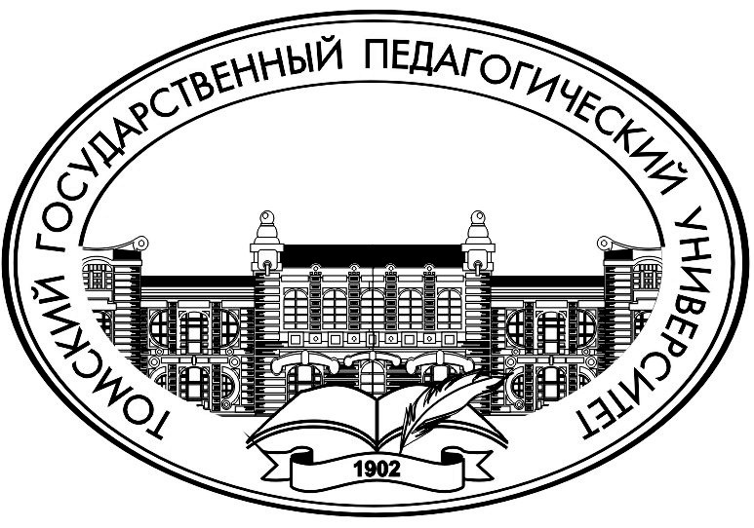Историко-филологический факультет

Уважаемые коллеги!
2-3 ноября 2022 г. Томский государственный педагогический университет в рамках ХV Макариевских образовательных чтений «Глобальные вызовы современности и духовный выбор человека»
проводит II Всероссийскую научно-практическую конференцию
«Культурно-историческая память и современные образовательные практики».
В рамках конференции планируется обсуждение следующих проблем:
- рецепция исторической памяти и образов деятелей прошлого в образовательной среде школы и высшего учебного заведения;
- историческая реконструкция в современном образовательном пространстве: методы и подходы;
- русская традиционная культура в современной образовательной среде;
- гражданско-патриотическое воспитание в современной школе.
К участию приглашаются учителя школ, преподаватели вузов и системы среднего профессионального образования, желающие представить свой педагогический опыт, студенты, магистранты, аспиранты.
Участникам конференции – учителям предоставляется сертификат о представлении педагогического опыта.

Планируется работа следующих секций (2 ноября, Научная библиотека ТГПУ)
- Культурно-историческая память в образовательной среде современной школы и вуза: опыт и проблемы.
- Осмысление исторической памяти в русской литературе.
- Педагогическое наставничество в патриотическом воспитании детей и молодежи.
- Актуальные практики формирования образа защитника Отечества среди подростков и молодёжи (секция проводится в рамках соглашения о сотрудничестве: Томский государственный педагогический университет-военный учебный центр НИ ТГУ – ОГБОУ КШИ «Томский кадетский корпус им.Героя Российской Федерации Пескового М.В.»)
В рамках конференции пройдут круглые столы (3 ноября)
- Историческая реконструкция в образовательной среде: современные практики (место проведения – приход храма свт. Феодосия Черниговского, ул. Студгородок, 4).
- Актуальные тренды системы воспитания на примере работы ОГБОУ КШИ «Томский кадетский корпус им. Героя Российской Федерации Пескового М.В.» (место проведения – ОГБОУ КШИ «Томский кадетский корпус им. Героя Российской Федерации Пескового М.В.», ул. Пушкина, 46А).
- Опыт ТГПУ в реализации патриотического проекта «Карта Победы»;
- Участие Русской православной церкви в гражданско-патриотическом воспитании молодежи (место проведения – Томская духовная семинария, пр. Ленина, 82).
- Морально-нравственный потенциал советского детского кинематографа (модератор – к. исск., доцент ТГПУ, киновед А.К. Бернатоните, место проведения ОГБОУ КШИ «Томский кадетский корпус им. Героя Российской Федерации Пескового М.В.», ул. Пушкина, 46А).
Заявки на выступления принимаются до 15 октября 2022 г. на электронные адреса организаторов конференции. Форма заявки находится в Приложении 1 к настоящему письму.
По итогам конференции будет издан сборник статей с индексацией в РИНЦ. Тексты статей объемом до 10000 знаков принимаются до 15 ноября 2022 г. Требования к оформлению материалов находятся в Приложении 2. Участники конференции, представляющие к публикации статью, оплачивают организационный взнос. Порядок оплаты и реквизиты находятся в Приложении 3.
Координаты организаторов:
Сазонова Наталия Ивановна, д.филос.н., заведующая кафедрой истории России и методики обучения истории и обществознанию
т. +79131156722, nataly-sib@mail.ru

Макаренко Евгения Константиновна, к. филол. н., доцент кафедры русской литературы
т. +79539141898 andre@tspu.edu.ru

